光纤式阳光导入系统

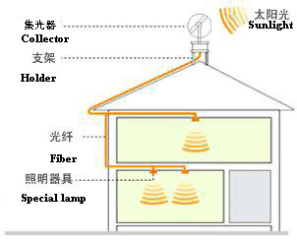
结构简图
阳光导入系统可以将阳光进行过滤收集，经特制的光纤传导后，到达任何需要阳光的地方，该系统不但可实现自然的阳光照明，更可以提供植物生长的自然环境以及舒适健康的工作环境。
阳光导入系统由三部分组成，首先是阳光跟踪和采集系统。外置的阳光采集器将阳光高效吸收后，进行有效的过滤，通过光纤导入室内。为达到最好的采光效率，采光器还加装了太阳定位跟踪装置，能够随着太阳位置的变化自动调整朝向，像向日葵一样达到最好的收集效果。

采光镜：

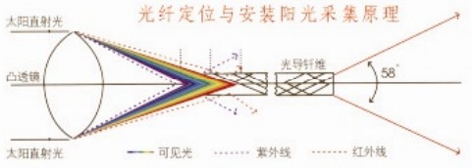

因为太阳光本身是由红、橙、黄、绿、青、蓝、紫等七色及红外、远红外、紫外等多种光线构成的，其中有的是可见光，有的是非可见光，其中紫外线、γ射线等是对人体有害的射线，长时间直接照射阳光对人的健康不利，比如红外线带来的大量热量让人们在夏天感到太阳的炎热；同时，由于各种光线的波长不同，光线经过菲涅尔透镜的焦点不同，光纤式阳光照明就是利用阳光的这个特性，去除了阳光中的有害成份，并将有效的可见光压缩后通过光纤传到室内，向人类提供温柔的、安全的阳光，不仅为人类节约能源找到了新途径，且为人们提高了更好的生活环境。

我们采用Φ100mm的菲涅尔透镜聚焦到1mm光纤的方式，将6枚透镜对应1束光缆，将阳光压缩一万五千倍，因而通过集光器接收、传给光纤的阳光强度极强。
集光器的主要参数：每个菲涅尔透镜尺寸：Ф100mm，保护罩尺寸：Ф600 mm

光照强度：

